Lecture 14:
Heart of Darkness: Characters and Symbols
المحاضرة الرابعه عشر
قلب الظلام: الشخصيات والرموز
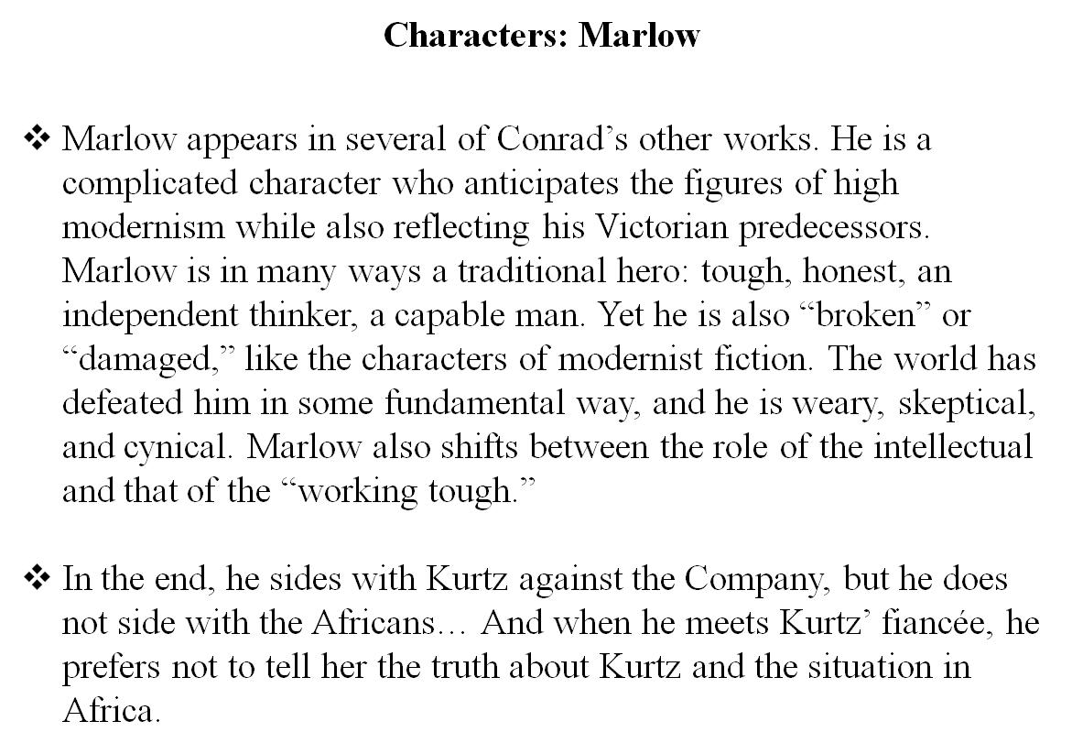
الشخصيات : مارلو
- يظهر مارلو في العديد من الاعمال الاخرى لكونراد. هو الشخصية المعقدة الذي استبق بفكرة الحداثه العالية في حين يعكس أيضا أسلافه الفيكتوريون. مارلو بطل في العديد من الطرق التقليدية: صارم وصادق، مفكر مستقل، رجل قادر. لكنه أيضا "مكسور" أو "متضرر"، مثل تلك الشخصيات من الخيال الحداثي وقد هزمه العالم في بعض الطرق الأساسية، و هو متضجر ، ومشكك، وساخر. مارلو أيضا يتحول بين دور المثقف وذلك الذي في "العمل الصعب."
- في نهاية المطاف، هو يجانب كورتز ضد الشركة، لكنه لا يجانب الأفارقة ... وعندما يلتقي خطيبة كورتز "، يفضل عدم قول الحقيقة لها حول كورتز والوضع في أفريقيا.
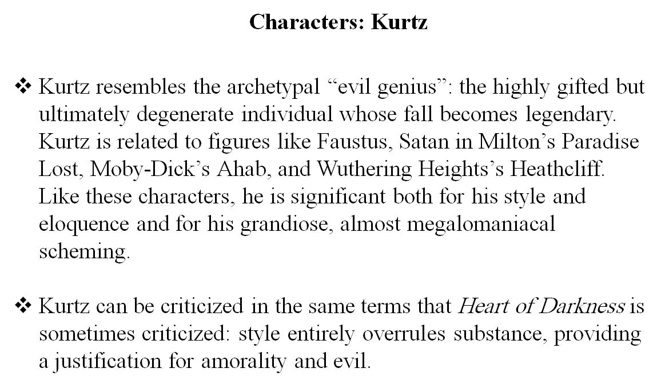
الشخصيات : كورتز
- كورتز يمثل التوراتية "عبقرية الشر": الموهوب للغاية ولكن جوهريا فرديه منحطة الذي يصبح اسطورة. ويرتبط كورتز لشخصيات مثل فاوست، الشيطان في ميلتون الفردوس المفقود، أهاب موبي ديك، وهيثكليف ومرتفعات وذرينغ. مثل هذه الشخصيات، فهو مهم لكل من أسلوبه وبلاغته ولفخامته، تقريبا مخطط لجنون العظمة
- .كورتز يمكن ان ينتقد في نفس الشروط التي انتقد فيها قلب الظلام في بعض الأحيان: النمط ينقض تماما الجوهر، اعطاء مبررات للا اأخلاقية والشر.
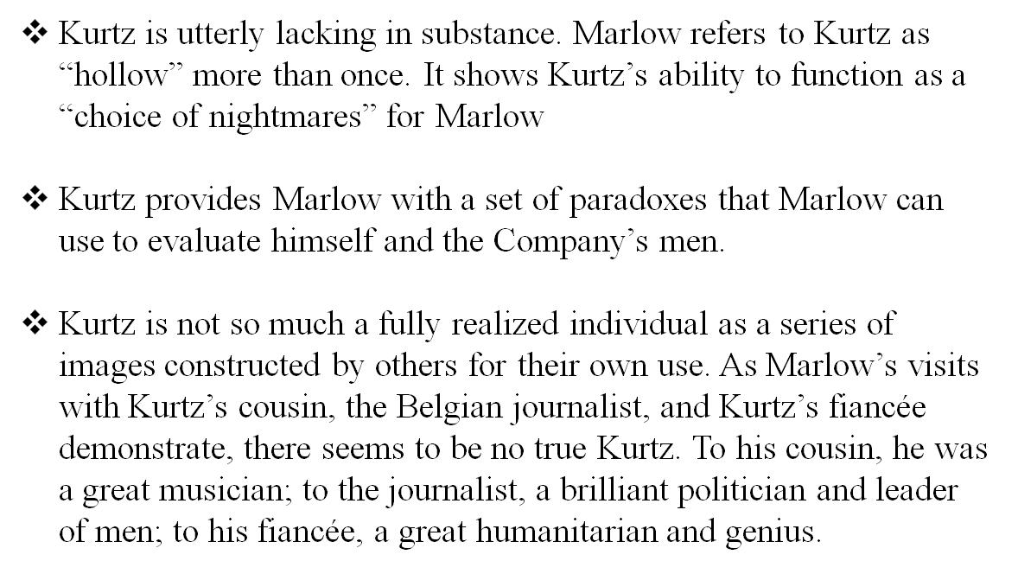
- كورتز يفتقر تماما في الجوهر. مارلو يشير إلى كورتز بأنه "اجوف" أكثر من مرة. إنه يدل على قدرة كورتز ليكون بمثابة "اختيار الكوابيس" لمارلو
- كورتز يزود مارلو مع مجموعة من المفارقات اللتي يمكن لمارلو ان يستخدمها لتقييم نفسه و تقييم رجال الشركة.
- كورتز ليس بذلك القدر من الفرديه الكامله كسلسلة من الصور التي شيدت من قبل الآخرين لاستخدامهم الخاص. كما زار مارلو مرة مع قريب كورتز، الصحفي البلجيكي، وخطيبة كورتز ظهرت بوضوح، يبدو أنه لايوجد كورتز حقيقي لقريبه، لقد كان موسيقاراً عظيماً ؛ لصحفي وسياسي بارع وقائد الرجال؛ بالنسبه لخطيبته، هو عبقري وانساني عظيم .
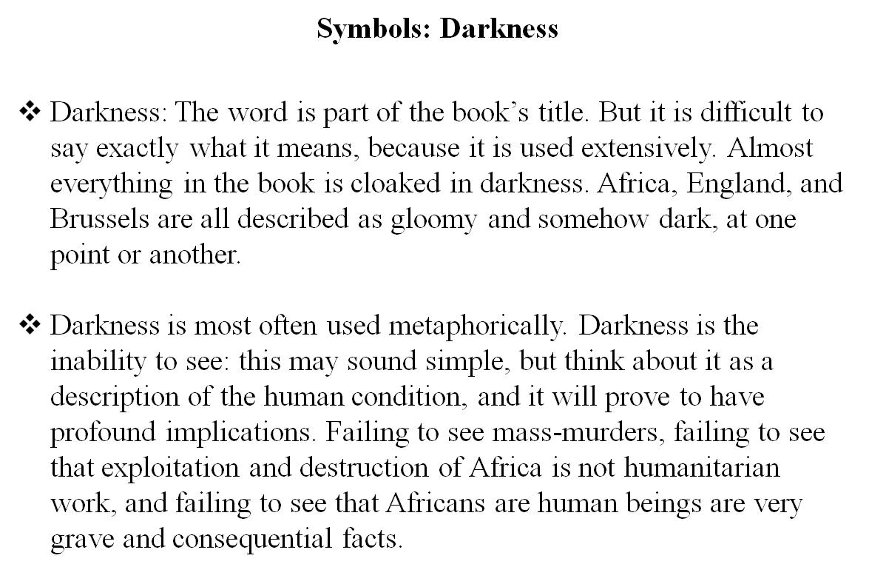
الرموز: الظلام
- الظلام: الكلمة هي جزء من عنوان الكتاب. ولكن من الصعب أن نقول بالضبط ما تعنيه، لأنها تستخدم على نطاق واسع. كل شيء تقريبا في الكتاب مغطى بالظلام. أفريقيا وانجلترا وبروكسل كلها وصفت على انها قاتمة ومظلمة نوعا ما، عند نقطة واحدة أو أخرى.
- وغالبا ما تستخدم كلمه الظلام مجازا. الظلام هو عدم القدرة على الرؤية: هذا قد يبدو بسيطا، ولكن فكر فيه على انه وصفا لحالة إنسانية، وأنه سوف يثبت ليكون له آثار عميقة. يضعف في رؤية القتل الجماعي، و رؤية هذا الاستغلال والتدمير لأفريقيا انه ليس عملاً انسانياً، والضعف في رؤية أن الأفارقة هم بشر ذلك غامض جدا وحقائق مترابطة منطقياً.
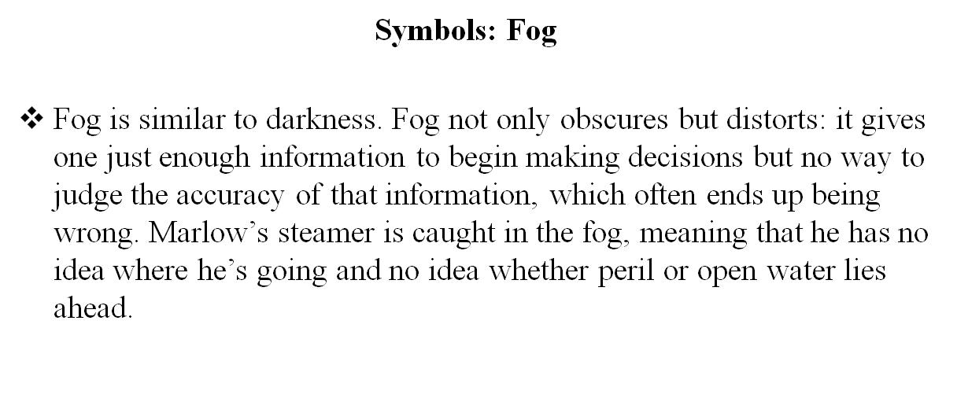
الرموز: الضباب
الضباب يشبه الظلام. الضباب لايحجب فحسب، بل يشوه: فهو يعطي ما يكفي من المعلومات لبدء اتخاذ القرارات ولكن لا توجد طريقة للحكم على دقة هذه المعلومات، والتي غالبا ما ينتهي به الأمر خاطئاَ. يتم اكتشاف باخرة مارلو في الضباب، وهذا يعني انه ليس لديه فكرة أين هو ذاهب وليس لديه فكرة عما إذا كان معرض للخطر أو المياه المفتوحة تنتظره.
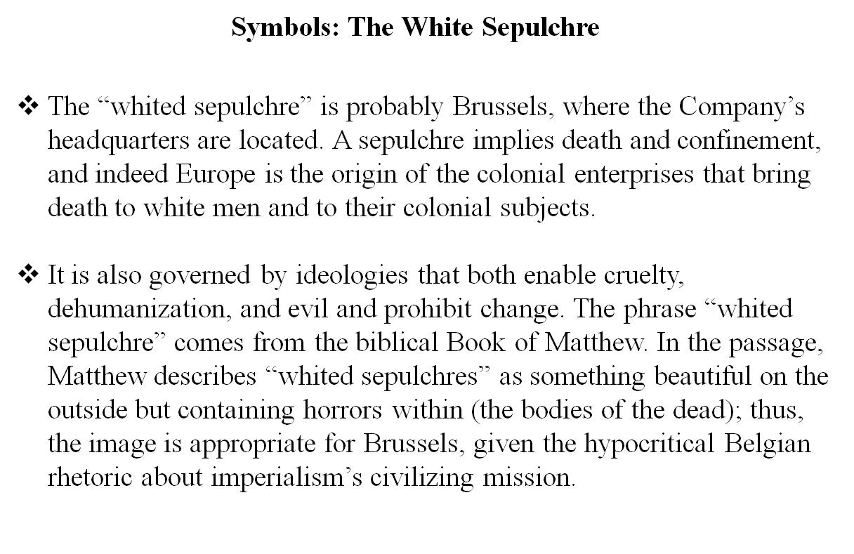
الرموز:القبر الابيض
- في "القبر المبيض" هو على الارجح بروكسل، حيث يقع المقر الرئيسي للشركة. القبر يعني الموت والحبس، بل وأوروبا هي أصل الشركات الاستعمارية التي تجلب الموت إلى الرجل الأبيض ورعاياهم الاستعمارية.
- ويخضع أيضا من قبل الأيديولوجيات اللتي تمكن من القسوة، والتجريد من الإنسانية، والشر وحظر التغيير. العبارة "القبر المبيض" يأتي من الكتاب المقدس لماثيو. في المقطع، ماثيو يصف "قبور مبيضة" كشيء جميل من الخارج ولكن تحتوي على فظائع داخلها (جثث الموتى)، لذلك فإن الصورة المناسبة لبروكسل، بالنظر إلى الخطاب البلجيكي المنافق حول مهمة حضارةالإمبريالية.

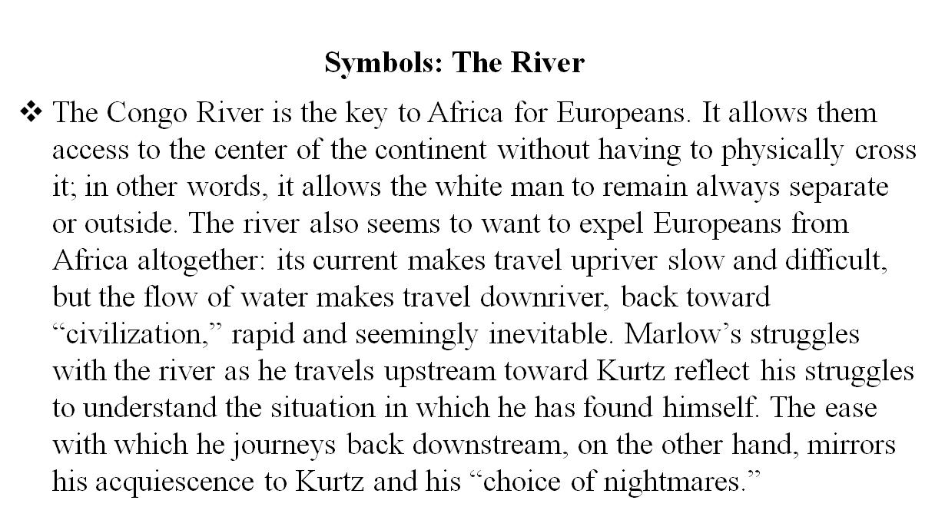
الرموز: النهر
- نهر الكونغو هو مفتاح افريقيا بالنسبة للأوروبيين. لأنه يسمح لهم بالوصول إلى وسط القارة دون الحاجة إلى عبورها جسديا، وبعبارة أخرى، فإنه يسمح للرجل الأبيض أن يبقى دائما منفصلاً أو خارجاً. يبدو النهر أيضا يريد ان يفصل الأوروبيين من أفريقيا تماما: جريانه يجعل السفر بطيئاً وصعباً ، ولكن تدفق المياه تجعل السفر اسفل النهر، والعودة نحو "الحضارة"، سريع وعلى ما يبدو لا مفر منه. نضالات مارلو مع النهر كسفره ضد التيار نحو كورتز تعكس نضالاته لفهم الوضع الذي كان قد وجد فيه نفسه. السهولة التي كان يسافربها مرة أخرى ضد التيار، من ناحية أخرى، يعكس الإذعان لكورتز ولـ "اختياره الكوابيس."

